1. 需要有python3环境，Pycharm拉下源码之后配置运行端口和主类

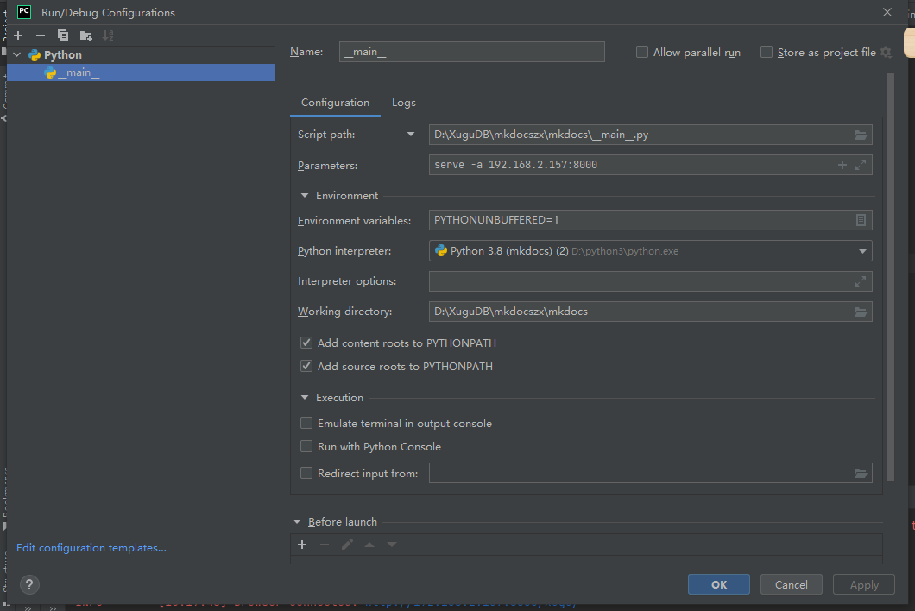

2.安装插件

pip install mkdocs-autolinks-plugin

pip install mkdocs-git-committers-plugin

pip install mkdocs-git-revision-date-localized-plugin

pip install mkdocs-material

3.把mkdocs文件下的material文件放到本机安装的python目录下的lib下的site-packages中

在docs下面加入markdown文件，在mkdocs.yml文件中配置新增的md文件以及各种样式配置，xugu.md为文档首页

